06.04.2020 4 (8) клас

Тема. Побудова графіка функції

Порядок роботи

1. Повторення

Тестування з теми «[Побудова графічних примітивів](https://forms.gle/R5hM1rnEd5Pkrc4s9)» (<https://forms.gle/R5hM1rnEd5Pkrc4s9> )

Табулювання функції

|  |  |
| --- | --- |
| procedure TForm1.Button1Click(Sender: TObject);  var a,b,h,x,y:real;  begin  a:=-10;  b:=10;  h:=0.5;  x:=a;  while (x<=b) do  begin  y:=x*x;  memo1.Lines.Add(floattostr(roundto(x,-2))+' '+floattostr(roundto(y,-2)));  x:=x+h;  end;  end; |  |

2. Новий матеріал

Добавимо виведення не тільки в MEMO, а й на Form1.Canvas,Pixels

|  |  |
| --- | --- |
| procedure TForm1.Button1Click(Sender: TObject);  var a,b,h,x,y:real;  begin  a:=-10;  b:=10;  h:=0.05;  x:=a;  while (x<=b) do  begin  y:=x*x;  memo1.Lines.Add(floattostr(roundto(x,-2))+' '+floattostr(roundto(y,-2)));  form1.Canvas.Pixels[round(x),round(y)]:=clblack;  x:=x+h;  end;  end; |  |

Але хочемо, щоб графік параболи був таким:

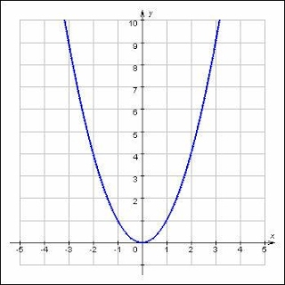

Математична модель (формули перетворення координат)

$$xn=\frac{x-MIN}{MAX-MIN}Width$$

$$yn=Height-\frac{y-MIN}{MAX-MIN}Height$$

2.Алгоритм побудови (табулювання функції)

|  |  |
| --- | --- |
| procedure TForm1.Button1Click(Sender: TObject);  var a,b,h,x,y:real;  xmin,xmax,ymin,ymax:real;  xn,yn:integer;  begin  a:=-10;b:=10;  h:=0.01;  xmin:=-100;ymin:=-100;  xmax:=100;ymax:=100;  x:=a;  while (x<=b) do  begin  y:=x*x;  xn:=round((x-xmin)/(xmax-xmin)*form1.Width);  yn:=round(form1.Height-(y-ymin)/(ymax-ymin)*form1.height);  memo1.Lines.Add(floattostr(roundto(x,-2))+' '+floattostr(roundto(y,-2)));  form1.Canvas.Pixels[xn,yn]:=clblack;  x:=x+h;  end;  end; |  |

3. Практичне завдання

Побудувати графіки функцій:

|  |  |
| --- | --- |
| Лінійна функція | Y=2X+7 |
| Кубічна парабола | Y=X3 |
| Синусоїда | Y=sin(X) |

4. Додаткові завдання

Фігури Лісажу ([Вікіпедіа](https://uk.wikipedia.org/wiki/%D0%A4%D1%96%D0%B3%D1%83%D1%80%D0%B8_%D0%9B%D1%96%D1%81%D1%81%D0%B0%D0%B6%D1%83))

|  |  |
| --- | --- |
| procedure TForm1.Button1Click(Sender: TObject);  var a,b,h,x,y:real;  xmin,xmax,ymin,ymax,t:real;  xn,yn:integer;  a0,b0:real;  begin  a0:=strtofloat(edit1.Text);  b0:=strtofloat(edit2.Text);  a:=-5;b:=5;  h:=0.01;  xmin:=-5;ymin:=-5;  xmax:=5;ymax:=5;  t:=0;  while (t<=100) do  begin  x:=sin(a0*t);  y:=sin(b0*t);  xn:=round((x-xmin)/(xmax-xmin)*form1.Width);  yn:=round(form1.Height-(y-ymin)/(ymax-ymin)*form1.height);  form1.Canvas.Pixels[xn,yn]:=clblack;  // memo1.Lines.Add(floattostr(x)+' '+floattostr(y));  t:=t+0.01;  end;  end; |  |

Компонент Chart для побудови діаграм і графіків

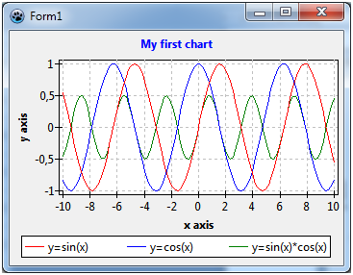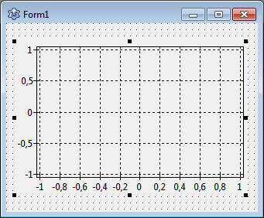

Adding series

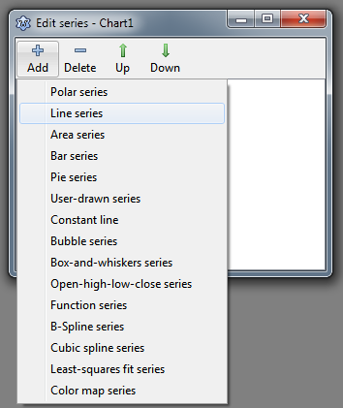

|  |  |
| --- | --- |
| procedure TForm1.Button1Click(Sender: TObject);  var a,b,h,x,y:real;  begin  a:=-10;  b:=10;  h:=1;  x:=a;  while (x<=b) do  begin  y:=x*x;  memo1.Lines.Add(floattostr(x)+' '+floattostr(y));  Chart1LineSeries1.AddXY(x,y);  x:=x+h;  end;  end; |  |

[ПАПКА З МАТЕРІЛАМИ](https://drive.google.com/open?id=1-IclvzTpzuLV7ib5a02wqWB9pktC1jyS)